2017 年 5-9 月藍寶石公主號~自費行程景點推薦
沖繩
行程 1: 琉球風情之旅- 首里城&國際通商店街(華語導遊，不含餐)
行程編號:OKA-218
行程時間: 約 4.5小時
售價: 美金 65/ 成人；美金 59/ 兒童

首里城
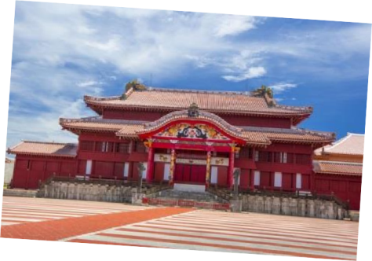
建於 14 世紀後期，它曾是琉球王國國王的宮殿曾數次被摧毀並重建。最後一次是
在 1945 年沖繩戰役中被戰火徹底燒毀。此後，借助照片、官方記錄和記憶重建。
1992 年重新開放。首里城聞名於世，不僅僅因其建築特色，它還是聯合國世界遺 產之一。其他歷史遺跡包括著名的守禮門以及鄰近的皇家陵墓，也可到城堡頂端欣 賞美妙的那霸市景觀。

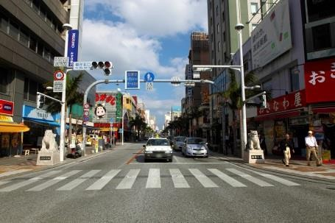國際通商店街
那霸市最大、最主要的觀光購物區域，富含國際風味，彙聚了百貨公司、旅店、餐
館和劇院。漫步在觀光客匯集的熱鬧街道之中，那霸專屬的美食、商品及資訊，保 證讓您滿載而歸! 這個絕佳的行程可以讓您盡情拍攝各色美景，飽餐各種當地美食， 盡享購物之樂。
行程 2: 沖繩購物之旅- 新都心商圈(華語領隊，不含餐)
行程編號:OKA-287
行程時間: 約 4.5小時
售價: 美金 39/ 成人；美金 35/ 兒童

新都心商圈:這個區域是沖繩最受歡迎的購物區之一，大型購物中心林立，附近也有許多不同特色的商店及餐廳。
行程 3: 山谷健行之旅- 齋場禦嶽& Gangala Valley (華語導遊，不含餐)
行程編號:OKA-473
行程時間: 約 5.5小時
售價: 美金 89/ 成人；美金 85/ 兒童

齋場禦嶽
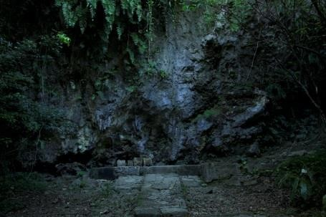
沖繩有”日本夏威夷”的美譽，齋場禦嶽或許是沖繩最神聖的地方，其名意為“禦 嶽的淨化之地”。是聯合國世界遺產，也是沖繩七大聖地之一，豐富的自然景觀， 帶有一種特別的平靜和冥想氛圍。禮儀祭壇是由這一俯瞰大海的多岩之岬上自然露 ft的石頭、突起部分和洞穴創建而成。過去人們通過鐘乳石滴到罐中的“天賜聖水” 來占卜命運。現在人們仍然會來此祈禱和冥想。
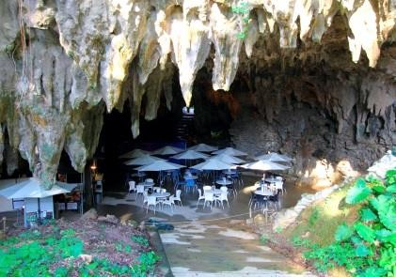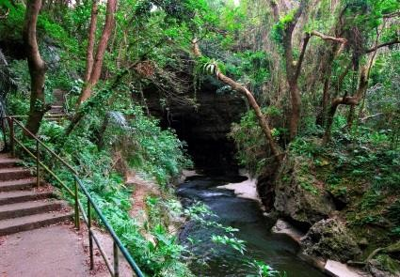Gangala山谷 沖繩處處可見令人驚艷的地質及Th態奇景穿過一個被當 作會議室和咖啡廳兩用的洞穴。您可以停歇此處，在鐘 乳石之下品嘗咖啡。不要錯過有 150 多年樹齡的 UfushuGajimaru 樹。這棵菩提樹的根盤成了巨大的支柱，曾作 為祈禱者和公共聚會的遮蔽場所。這活躍的一天，必定 能夠充實您的精神、身體和靈魂。

石垣島

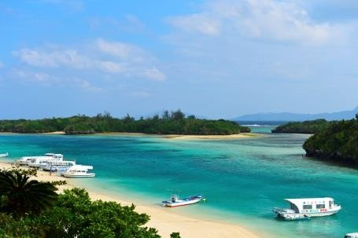
行程 1: 聚焦石垣之旅 (華語導遊，不含餐)
行程編號:ISG-203
行程時間: 約 4.5小時
售價: 美金 79/ 成人；美金 75/ 兒童

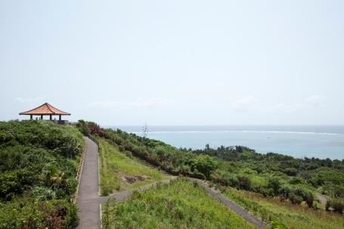
川平灣獲得米其林導覽三星獎評價，是石垣島上最漂亮的景點，也是最佳的拍攝地點。乘 坐玻璃底船是欣賞川平灣的最佳方式，海底下的豐富Th態令人讚嘆！清澈的海水、 顏色耀人形態絕佳的珊瑚礁都會讓您感覺心情愉悅。
玉取崎展望台 遠眺太平洋和中國東海，無敵海景盡收眼底。展望台位於城市的北部，在晴朗的天 氣裡，您可以在這邊看到一路延伸到伊原間灣和平久保崎的風景。而美麗木槿花更 為美景增添了魅力。
行程 2: 竹富島文化之旅 (華語導遊，不含餐)
行程編號:ISG-218
行程時間: 約 4小時
售價: 美金 149/ 成人；美金 139/ 兒童
竹富島是一個迷人的小島，也是Ryūkȳū文化的代表。
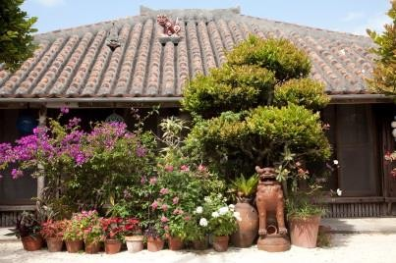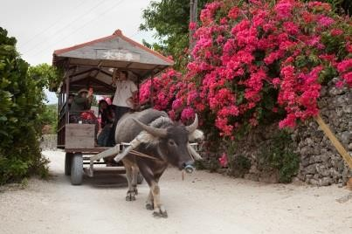TaketomiYugafukan博物館 被竹籬笆環繞，是一座傳統的木造建築物，館內展示了配有音樂的該地區故事 影片。竹富島是一個人口不到 300 人的小島，但卻極富魅力。因為其傳統、保 存完好的琉球村落，已成為最受遊客喜歡的地方之一，村裡的許多房子屋頂都 是由紅黏土裝飾，門外有獅子雕像守衛，還有的由火ft岩壘成的低矮圍牆，其 上爬滿了各色的鮮花。

乘坐水牛車
是首選的小鎮觀光方式，許多道路都是未鋪砌的白砂小路，慢悠悠的水牛車拉
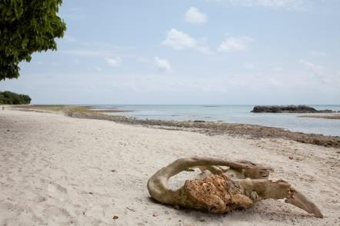
載著遊客沿街而行。

星砂海灘
是造訪竹富島另一個必須觀賞的地方，日文稱為Hoshizuna-no-hama，海濱上積聚 的砂是微小甲殼類動物的殼體形成的。您可以自己仔細篩選砂礫以找到小小獨特的星 形砂礫，或者像更多人喜歡的那樣，在紀念品店裡購買。
注意事項:
1. 岸上觀光一經報名確認後將不得取消，若自行放棄未參加仍需收取費用
2. 岸上觀光費用將於登船後於遊輪上以美金收取(入帳到房帳中)
3. 岸上觀光票券會送至艙房內，若未收到請向船上櫃台確認
4. 各行程有人數限制，售完不再增加名額
5. 兒童是指 2 歲以上 12歲以下之孩童
此份文件中圖片使用ft自於: [©沖縄観光コンベンションビューロー][©Okinawa Convention＆Visitors Bureau][©OCVB]
～公主遊輪假期藍寶石公主號～
沖繩、石垣島自主遊４天
第 1天 基隆－藍寶石公主號【遊輪17:00啟航】
今日公主遊輪船隊中１１６,０００噸之◆藍寶石公主號於基隆啟航，您可利用登船前自己遊覽基隆，基隆市位於台灣的東北角，三面環山，一面臨海，為台灣北部重要的國際商港，繁華的港都無論功能及型態上神似香江風情，猶如一個小香港。隨後登上藍寶石公主號，在全船所有人都參加救生演習後，遊輪鳴笛緩緩離開碼頭，啟航駛向大海。(登船後您可前往14樓自助餐廳享用下午茶簡餐，因辦理登船手續導致用餐時間較晚，敬請見諒並感謝您的知悉!)
【企畫小語】不用舟車勞頓，更不用天天打包行李，一覺醒來就到了新的國家或新的景點，在旅行過程中，時時沈浸在優美的氛圍中，更有著陸地所沒有的海洋浪漫及冒險感，這就是全世界旅人最嚮往的遊輪旅遊。公主遊輪上以浪漫優雅的風格，提供最精緻的美食及精采娛樂，便利的華語服務更讓您享受海上假期無國界，一旦體驗過就從此愛上這獨一無二的悠閒旅行方式。
早餐Ｘ： | 午餐Ｘ：登船後可享用下午茶簡餐 |  |  |  | 晚餐○：豪華遊輪
住 宿：藍寶石公主號 Sapphire Princess
第 2天 那霸‧日本沖繩 (今日觀光行程敬請自費自理)【遊輪13:30抵達、22:00起航】
今日遊輪抵達琉球群島中最大島沖繩島的首府【那霸市】。
【那霸市】位於沖繩島南部西海岸，琉球列島上最大的城市，現為沖繩縣的政治、經濟中樞。由於近年來的沖繩地區旅遊事業發達，位於市區的國際通大街及市郊的首里城成為那霸最有名的景點。那霸市原來是作琉球王朝時代的首都──首里的外港而繁榮起來的城市，它與中國和東南亞之間的交流也很頻繁。首里城、沖繩臨濟宗的總寺院園覺寺遺址、琉球王玉陵墓等處都能夠讓人領略到琉球王朝時代的風貌。今天遊輪抵達後自由活動，您可自行搭乘計程車或公共交通工具前往那霸市各大景
早餐○：豪華遊輪 | 午餐○：豪華遊輪 |  |  | 晚餐○：豪華遊輪
住 宿：藍寶石公主號 Sapphire Princess
第 3天 石垣島 (今日觀光行程敬請自費自理) 【遊輪11:00抵達、20:00起航】
今日抵達沖繩縣僅次於本島和西表島的第三大島【石垣島】
【石垣島】面積共有兩百二十二平方公里，海岸線全長為一百四十公里，位於那霸西南約四百三十公里處的東海上。石垣島為八重諸島的主島，且位於八重山諸島的中心，這裏集中了該地區80%的人口，是該地區的政治、經濟和交通中心。這裡碧藍海水的吸引來觀光的客人絡繹不絕，現已成為體驗沖繩南方島嶼熱帶風情的中心地，是一座充滿著奇妙魅力的觀光勝地。
今天遊輪抵達後自由活動，您可自行搭乘計程車或公共交通工具前往各大景點觀光或購物
早餐○：豪華遊輪 |  | 午餐○：豪華遊輪 | 晚餐○：豪華遊輪
住 宿：藍寶石公主號 Sapphire Princess
第 4天 基隆【遊輪07:00抵達】
今日，藍寶石公主號返抵基隆，結束四天三夜愉快的遊輪海上假期，返回闊別多日的甜蜜家園。
早餐○：豪華遊輪 |  | 午餐Ｘ： |  | 晚餐Ｘ：
住 宿：甜蜜的家
【本行程之各項內容及價格因季節、氣候等其他因素而有所變動，請依出發前說明會資料為主，不另行通知】
費用包含: 遊輪船艙費用、港務稅費、遊輪小費
全程停靠點岸上觀光附加費用敬請參閱公主遊輪岸上觀光行程介紹
本行程全程未派遣隨團領隊跟隨, 由遊輪上服務人員服務
全省至基隆港來回交通敬請自理

2017公主遊輪假期岸上觀光報名表

旅行社名稱
報名日期
ft發航次
旅客姓名
手機號碼

目的地 | 行程 | 價格 | 報名人數(成人) | 報名人數(兒童) | 金額
沖繩 | 琉球風情之旅  OKA - 218 | 美金65/ 成人；59/ 兒童
 | 沖繩購物之旅 OKA-287 | 美金39/ 成人；35/ 兒童
 | ft谷健行之旅 OKA - 473 | 美金89/ 成人；85/ 兒童
石垣島 | 石垣探索之旅 ISG-108  (僅限5天4夜行程) | 美金279/ 成人；219/ 兒童
 | 西表島叢林之旅 ISG-118  (僅限5天4夜行程) | 美金189/ 成人；159/ 兒童
 | 聚焦石垣之旅  ISG-203 | 美金79/ 成人；75/ 兒童
 | 竹富島文化之旅 ISG - 218 | 美金149/ 成人；139/ 兒童
宮古島(僅限5天4夜行程) | 宮古島巴士之旅 MMY-285 | 美金29/ 成人；29/ 兒童
 | 黃金溫泉之旅  MMY-233 | 美金89/ 成人；85/ 兒童
 | 宮古島北部之旅  MMY-218 | 美金99

※報名注意事項
1. 報名請填妥以上相關資料
2. 岸上觀光一經報名確認後將不得取消，若自行放棄未參加仍需收取費用
3. 岸上觀光費用將於登船後於遊輪上以美金收取(入帳到房帳中)
4. 岸上觀光票券會送至艙房內，若未收到請向船上櫃台確認
5. 各行程有人數限制，售完不再增加名額
6. 兒童是指2歲以上12歲以下之孩童

業務簽單確認: 客戶簽單確認:

業務簽單確認日期: 客戶簽單確認日期:

